Sklop II, Podsklop 6: PLAŠČ ZAŠČITNI PUR-PE – SPREDAJ

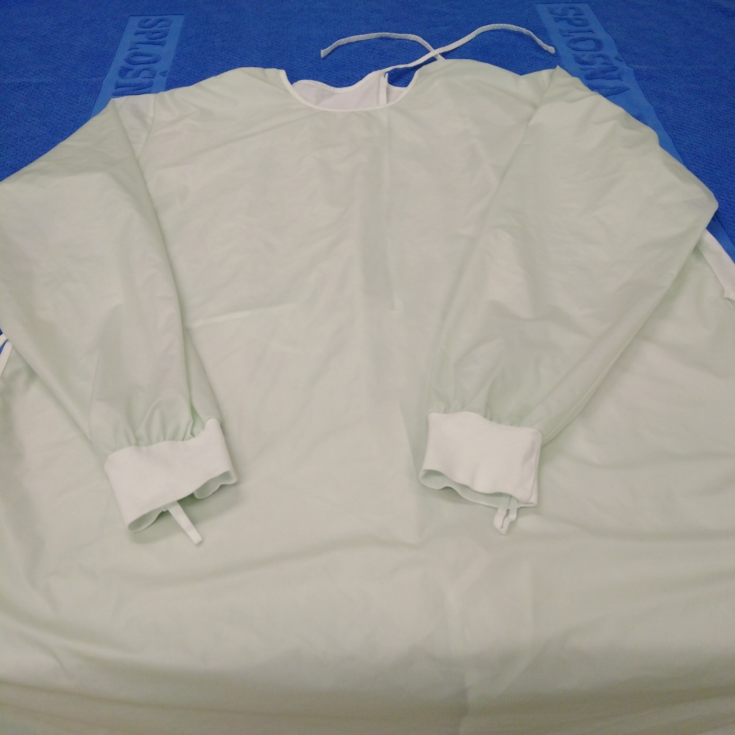

Sklop II, Podsklop 6: PLAŠČ ZAŠČITNI PUR-PE – ZADNJI DEL

